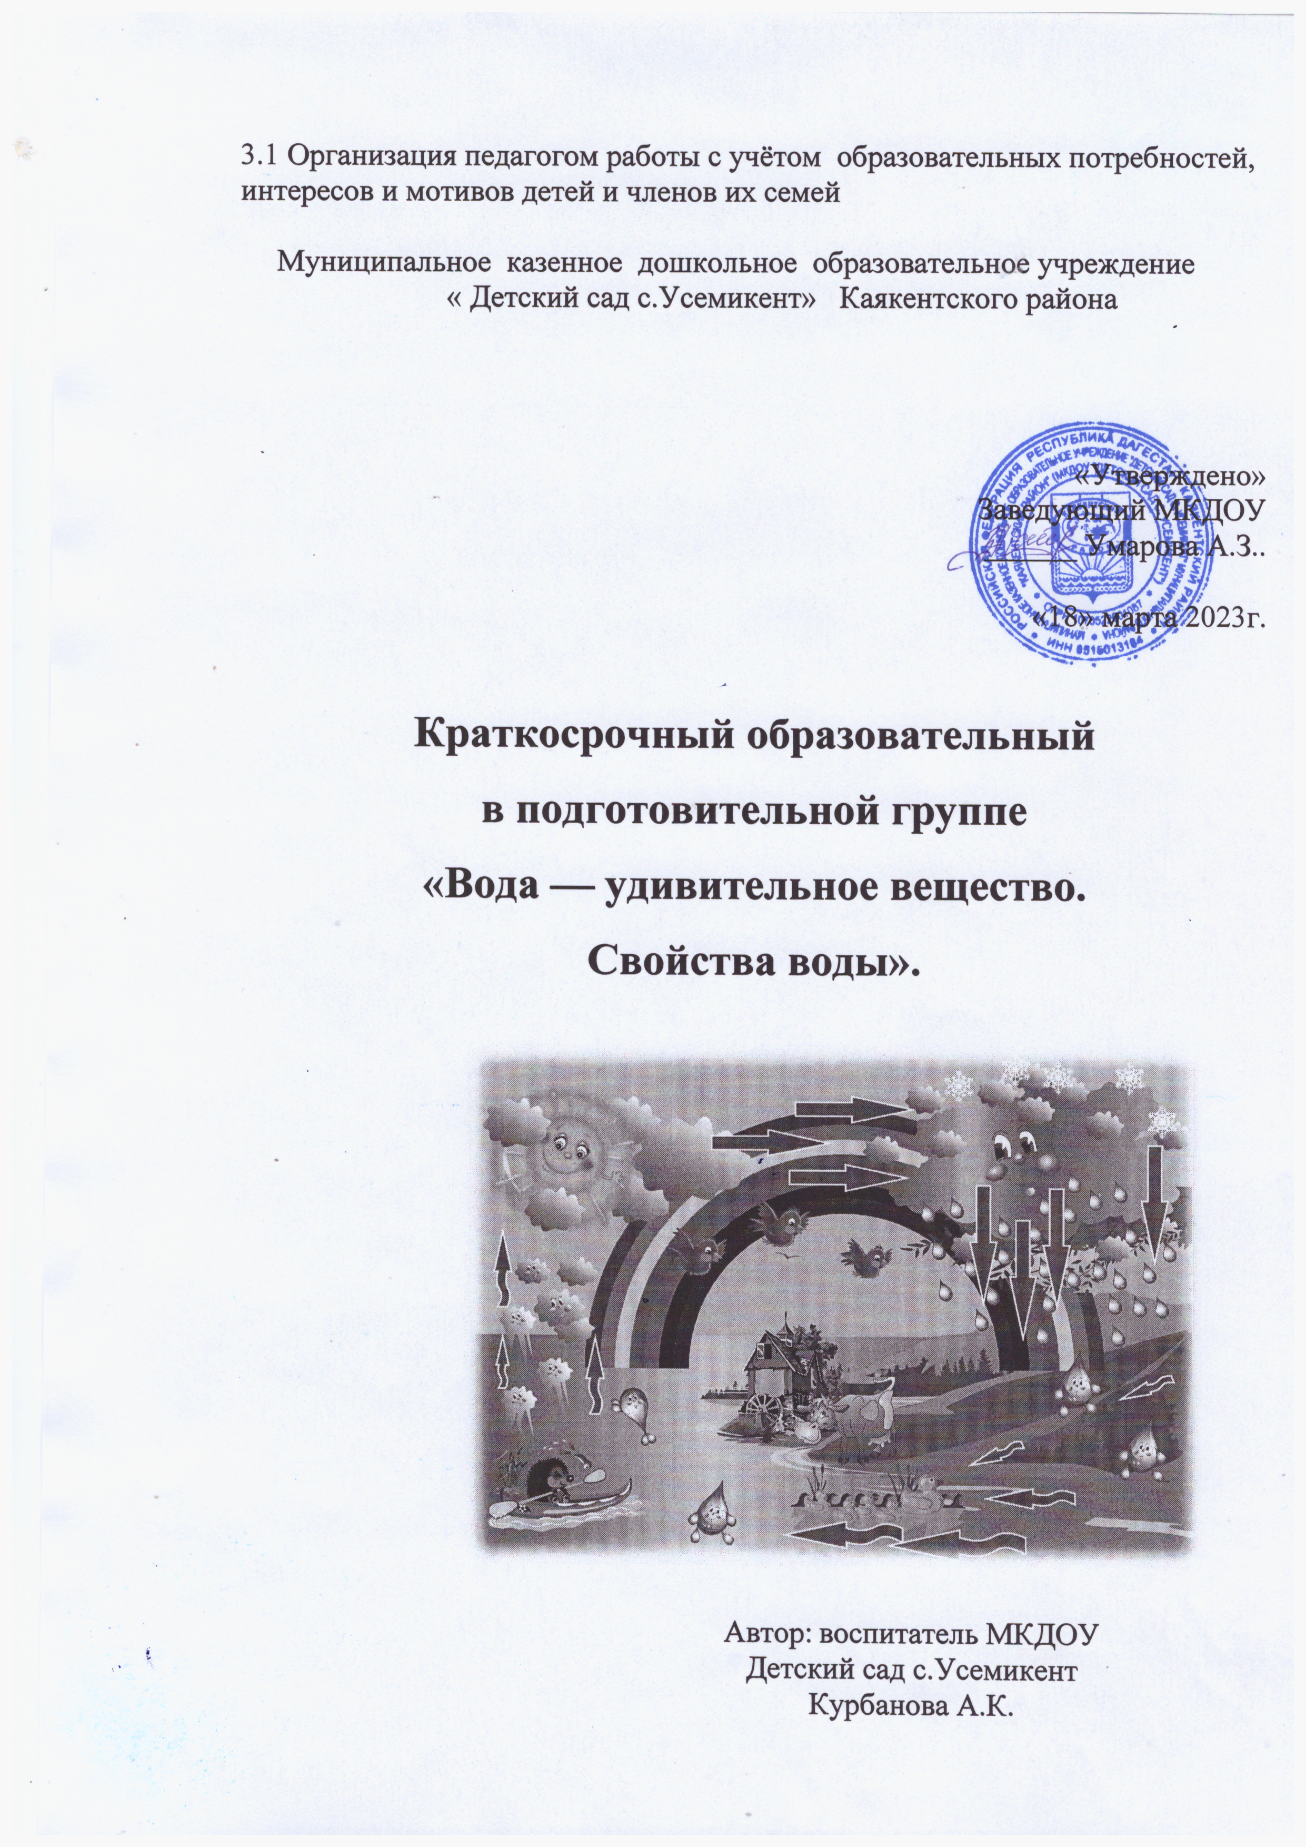

«Вода стоит особняком в истории нашей планеты. Нет природного тела, которое могло бы сравниться с ней по влиянию на ход основных, самых грандиозных геологических процессов. Нет земного вещества – минерала, горной породы, живого тела, которое ее бы не заключало. Все земное вещество ею проникнуто и охвачено». Вернадский

Тема проекта : «Вода - удивительное вещество. Свойства воды»

Тип проекта : поисково-исследовательский

Продолжительность: краткосрочный (14.03.2023 - 28.03.2023).

Объект исследования: вода.

Предмет исследования: свойства воды.

Возраст детей, на которых рассчитан проект : 6- 7 лет

Участники проекта : дети, воспитатели

Методы и приемы исследования: наблюдение, беседа, эксперимент, анализ и обобщение результатов.

Оборудование: разные по форме прозрачные сосуды, прозрачные стаканы (по 2 на каждого ребенка, ложки, таз с водой, фартуки (на каждого ребенка и воспитателя, салфетки, пищевые красителя, лед, горячая вода, таз с водой.

Цель:

Обогащение у детей [подготовительной группы](https://www.maam.ru/obrazovanie/podgotovitelnaya-gruppa) представлений о значении воды и ее свойствах.

Задачи:

1. Продолжать знакомить детей с самым важным компонентом природы – водой.

2. Развивать умение наблюдать, анализировать, сравнивать, выделять характерные, существенные признаки живой и неживой природы, явлений природы, определять основные свойства и состояния воды. Развивать познавательные способности, творческое воображение, коммуникативные навыки.

3. Создать условия для развития навыков проведения лабораторных опытов, исследовательской деятельности.

4. Формировать осознанное, бережное отношение к воде как важному природному ресурсу.

Предполагаемый результат

• Повышенный интерес к НОД, содержащим демонстрационные опыты, элементы самостоятельного экспериментирования, к долгосрочным наблюдениям-экспериментам

• Развитие связной речи, умения выстраивать сложные предложения, делать выводы.

• Воспитание экологической культуры

• Бережное отношение к водным ресурсам

**Актуальность проекта**

Вода — первый и любимый всеми детьми объект для исследования. С водой дети соприкасаются с первых дней жизни. И как только начинают хоть что-то понимать, принимаются за игры с водой.

Очень важно научить людей, и особенно детей, наше будущее поколение – бережному отношению к воде. Вода играет огромную роль в нашей жизни, она постоянная наша спутница.

Важно, чтобы ребенок мог оценить поведение человека в природе, высказать свое суждение по этой проблеме. И мы должны создать условия для общения ребенка с природой и для посильной деятельности.

*Проект* *разработан в силу особой актуальности проблемы воспитания экологической культуры дошкольников.* Огромная роль в организации этой проблемы отводят экологическому образованию детей. На сегодняшний день экологическая грамотность, бережное отношение к природе стали залогом выживания человека на нашей планете. Кроме того, экологическое образование детей – это огромный потенциал их всестороннего развития.

Воспитание экологической культуры – долгий путь формирования правильных способов взаимодействия с природой. Детям необходимо прививать навыки экологически грамотного отношения в быту, научить бережно и экономно относиться к воде. Обратить внимание на то, что даже такой привычный объект, как вода, таит в себе много неизвестного. Все это подчеркивает актуальность данного проекта.

*Этапы проекта :*

Организационно-подготовительный :

• подобрать и изучить методическую литературу по теме проекта;

• пополнить развивающую среду;

• подбор художественной литературы по теме;

• подбор энциклопедий, карт;

• разработка плана реализации проекта;

• составление картотек загадок, стихов, поговорок;

• составление картотеки опытов с водой;

• подготовка оборудования для опытов с водой.

Практико-ориентировочный (см. план реализации проекта) :

• НОД;

• Опытно-экспериментальная деятельность;

• Наблюдения на прогулках;

• Беседы;

• Чтение художественной литературы;

• Художественное творчество;

• Дидактические игры;

• Игры эксперименты;

• Наблюдения на прогулках.

**Заключительно-рефлексивный**

• Итоговое занятие по теме «Чудеса воды» (см. приложение № 1)

• Создание картотеки «Опыты и эксперименты с водой»;

• Подведение итогов проделанной работы.

План реализации проекта :

*Понедельник Вторник Среда Четверг Пятница*

**1 неделя**

Беседа, постановка проблемы "Возможна ли жизнь без воды?"

НОД "[Вода в жизни человека](https://www.maam.ru/obrazovanie/tema-voda)"

Опытно-экспериментальная деятельность "Где содержится вода?"

Чтение художественной литературы: Г. Х. Андерсен "Русалочка"

НОД "Жизнь под водой"

Опытно-экспериментальная деятельность: "Свойства воды" (текучесть, прозрачность, вода-растворитель)

Изготовление макета "Обитатели моря"

Дидактическая игра "Да-нет" НОД "Путешествие капельки" (Круговорот воды в природе)

Опытно-экспериментальная деятельность: "Образование облака"

Художественное творчество: рисование "Дождик, дождик, капелька"

Чтение художественной литературы: сказка народов Сибири "Живая вода" НОД "Разная вода" (три состояния воды, строение, свойства) - проблема: "Почему Айсберги не тонут?"

Опытно-экспериментальная деятельность: "Свойства льда"

Сюжетно-режиссерская игра "Арктическое путешествие"

Дидактическая игра "Хорошо-плохо" Опытно-экспериментальная деятельность "Испарение воды. Откуда берется туман"

Художественное творчество: аппликация "Облака - белогривые лошадки"

Дидактическая игра: "Кто быстрее соберет?"

Художественная литература: стихотворения А. С. Пушкина "О море"

2 **неделя**

НОД «Реки нашей республики.. Использование воды. ГЭС Дагестана»

Чтение художественной литературы: заучивание стихотворения по мнемотаблице «Вы слыхали о воде?»

Художественное творчество: рисование "Медузы и рыбки"

Художественное творчество: лепка "Обитатели моря"

Сюжетно-режиссерская игра "Отважные мореплаватели"

Опытно-экспериментальная деятельность: "У воды есть сила" (исследование давления воды"

НОД "Водоемы нашей планеты"

Художественное творчество: рисование "Сказка про обитателей моря или реки" (изготовление книги)

Опытно-экспериментальная деятельность: "Перенесем воду" (использование пипетки, соломинки, шприца)

Чтение художественной литературы: А. С. Пушкин "Сказка о рыбаке и рыбке" НОД "Почему мы плаваем и корабли не тонут?" (постановка проблемы)

Опытно-экспериментальная деятельность: "Исследование предметов на плавучесть", "Наблюдение за поверхностной пленкой"

Дидактическая игра "Назови как можно больше"

Художественное творчество: рисование "Золотая рыбка" НОД: викторина "В мире воды"

Художественное творчество: лепка (коллективная работа) "Морские приключения"

Опытно-экспериментальная деятельность: "Образование мыльных пузырей", "Ослабление поверхностного натяжения" Итоговое занятие «Чудеса воды»(Приложение 1)

**Результат**

В процессе реализации проекта у детей расширились знания и представления о воде, ее свойствах, значимости для всего живого. Большинство детей были активны в познавательной, опытно-экспериментальной, продуктивной деятельности. Семь детей выступили с подготовленными совместно с родителями сообщениями на разные темы, связанные с водой. Развивающая предметно-пространственная среда пополнилась детской энциклопедической литературой, детскими презентациями, настольно-печатными играми, фигурками обитателей моря для настольного макета.

**Список используемой литературы:**

1. Программа «От рождения до школы» под редакцией Мю: МОЗАИКА-СИНТЕЗ, 2011. – 336 С.

2. Тугушева Г. П., Чистякова А. Е. «Экспериментальная деятельность детей среднего и старшего дошкольного возраста» : Методическое пособие. – СПб. : ДЕТСТВО – ПРЕСС, 2011.

3. А. И. Иванова «Методика организации экологических наблюдений и экспериментов в детском саду» : Пособие для работников дошкольных учреждений. – М. : ТЦ Сфера, 2003.

4. Н. Н. Авдеева, Г. Б. Степанова «Жизнь вокруг нас» Ярославль. – 2003

5. Виноградова Н. Ф. «Рассказы – загадки о природе: книга для детей 5- 6 лет / Н. Ф. Виноградова. – 2-е изд. дораб. – М. : Вентана – Граф, 2012.

6. Шорыгина Т. А. «Беседы о воде в природе» Методические рекомендации. – М., ТЦ Сфера, 2013.

7. Николаева С. Н. Юный эколог: Программа воспитания экологической культуры детей. – М. : Новая школа, 1999г.

Приложение

### Занятие

### Тема: «Чудеса воды»

#### Цель: Совершенствование представлений детей о разнообразных свойствах воды.

Программные задачи: Способствовать накоплению у детей конкретных представлений о свойствах воды; продолжить формировать представления о ее роли в природе и жизни человека; учить самостоятельно проводить знакомые опыты с водой. Развивать речь, мышление, любознательность, наблюдательность; умение устанавливать причинно-следственные связи, делать выводы. Формировать эмоционально-ценностное отношение к воде. Воспитывать аккуратность при работе; умение работать сообща.

**Ход занятия**

***Организационная часть***

Приветствие гостей

 - Ребята, сегодня мы поговорим об одном из важнейших веществ в природе, без которого невозможна жизнь на Земле. Я вам сейчас загадаю загадку, а вы попробуйте отгадать, о каком веществе пойдёт речь.

В морях и реках обитает

Но часто по морю летает,

А как наскучит ей летать,

На землю падает опять. (вода)

- Правильно, сегодня мы будем говорить о воде.

***Основная часть***

*Звучит сигнал (писк)*

В: - Ребята, слышите, прозвучал какой-то сигнал. Наверно, пришло какое-то сообщение. Давайте послушаем.

**Звучит голосовое письмо:** *«Жители Земли! К вам обращаются жители планеты Сухаряшка. Мы решили прилететь на вашу планету и высушить всю воду. Нам она не нравится, ведь она такая мокрая»*

В: - Ребята, что же нам делать?

Д:(ответы детей)

В: - Будем спасать воду на нашей планете?

Д:(ответы детей)

В: - Давайте попробуем показать и доказать, что вода - интересное и полезное для всей нашей планеты вещество. Попробуем?

Д:(ответы детей)

Показ фильма о воде, кому и для чего она нужна. Посмотрим?

Д:(ответы детей)

В: - Тогда занимайте места и будьте очень внимательны.

Просмотр презентаций о воде

В: - Итак, ребята, где же можно встретить воду на нашей планете?

Д:(ответы детей)

В: - Кому нужна вода растениям? (Животным? Человеку)

Д:(ответы детей)

- А сейчас мы с вами превратимся в исследователей. Пройдемте к нашим лабораторным столам.  
  
**Опыт №1. Вода жидкая**

**Цель:** Познакомить детей со свойствами воды: вода - жидкость  
На 2 стакана один с водой, один пустой. Перелить воду с одной ёмкости в другую  
- Какая вода? Почему она жидкая?  
**ВЫВОД:** Вода жидкая, она легко течёт, переливается

**Опыт №2.** **Вода – растворитель.**  
- Ребята, есть ли у воды вкус?  
- Когда человек очень хочет пить, то с удовольствием пьет воду. При этом часто говоря «Какая вкусная вода!», хотя на самом деле ее вкуса не чувствует.  
**ВЫВОД:** Вода не имеет вкуса.  
- Но воде легко придать вкус, потому что она растворяет некоторые вещества. Давайте попробуем растворить в воде сахар, соль. Что мы видим?  
**ВЫВОД:** Вода растворяет некоторые вещества, значит, вода является растворителем. Также мы ей можем придать тот или иной вкус.

**Опыт №3.** **Имеет ли вода запах?**

- Ребята, определите, есть ли запах у воды?  
- А теперь попробуем добавить в воду эфирное масло. Что заметили теперь?  
  
**ВЫВОД:** У воды нет запаха, но взаимодействуя с некоторыми веществами, вода может приобрести запах.  
 ***Физминутка***

*«Вода, Земля, Воздух»*

Стук. Посылка от Снежной Королевы

**Опыт №4.** **Лёд – твёрдая вода.**

**Цель:** Познакомить детей с твёрдым состоянием воды.Предложить детям взять льдинки и положить на ладошку. –Что произошло? - Почему лёд тает? –Что такое лёд?

**ВЫВОД:** Лёд – это тоже вода, только в твёрдом состоянии

**Опыт №5.Какой формы вода?**  
  
**Цель:** Познакомить детей со свойствами воды: прозрачная, бесцветная, без вкуса, без запаха, текучая, без формы  
На столе куб и шар.  
- Какой формы эти предметы?  
- А имеет ли форму вода? Возьмем узкий стакан, наполним ее водой. Перельем в широкий стакан. Что заметили? Форма, которую принимает вода, все время меняется.  
  
**ВЫВОД:** Вода не имеет формы и принимает форму того сосуда, в котором находится.  
  
**Опыт №6.** **Пар – это тоже вода**

**Цель:** Познакомить детей с газообразным состоянием воды.  
  
  
Проведем опыт. Воспитатель показывает детям чайник с горячей водой, из которого подымается пар.   
- Ребята, вы видите, как из чайника выходит пар? Откуда он взялся в чайнике? Я туда наливала только воду (вывод: вода при нагревании превращается в пар). Затем взять стёклышко и поднести к пару, обратить внимание детей на капельки воды.

**ВЫВОД:** Пар – это вода в газообразном состоянии.

***Заключительная часть***

Игра"Какая бывает вода".

Дети встают в круг, воспитатель перед ними с капелькой. Воспитатель передаёт детям капельку, ребёнок берёт в руки капельку и называют какая вода и так друг за другом.